实验三 正交投影和透视投影的实现
姓名 单楚雄 学号 21013025 专业班级 计211 成绩_____
实验日期__20231114_ 实验地点 信息楼211 指导教师(签名)

一．实验目的
1、 定义多视区。
2、 定义三维正交观察可视体，设置照相机的位置，实现“正视图XOZ(V)”、“侧视图YOZ(W)”和“俯视图XOY(H)” 的四面体三视图。
3、 定义三维透视观察可视体，交互控制照相机的位置，透视观察四面体。
二．实验工具与设备
计算机，开发软件为Visual Studio（配置 OpenGL）

三、实验内容
- 在本科学习平台（s.ecust.edu.cn）资料栏下，下载以下3个文件
- setLookAt.h：给出三维坐标点point3D的定义和建立视角视觉效果函数setLookAt ()。
- getTetrahedron.h：给出4个三维坐标点ABCD，定义四面体图段。
- getAxis.h：给出轴长，定义三维坐标轴图段，x轴为红色、y轴为绿色、z轴为蓝色。
- 给定的数据定义以及main()函数（见附件1），在此基础上（如图1）完成以下要求：
GLuint objectID,axisID;//四面体对象ID、坐标轴ID、
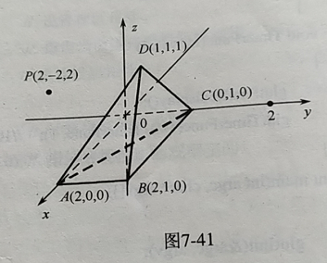
int winWidth = 400, winHeight = 200; //窗口的宽度和高度
static float angle = 45.0; //angle绕坐标轴的旋转角
static GLfloat xRot = 0.0f; //旋转参数
static GLfloat yRot = 0.0f; //旋转参数
static GLfloat zRot = 0.0f; //旋转参数
static GLsizei iMode = 1; //菜单值
static point3D s_eye(5.0,5.0,5.0); //观察点位置
static point3D s_at(0.0,0.0,0.0); //视点中心
static point3D A(2.0f,0.0f,0.0),B(2.0f,1.0f,0.0),C(0.0f,1.0f,0.0),D(1.0f,1.0f,1.0);//如图7-41
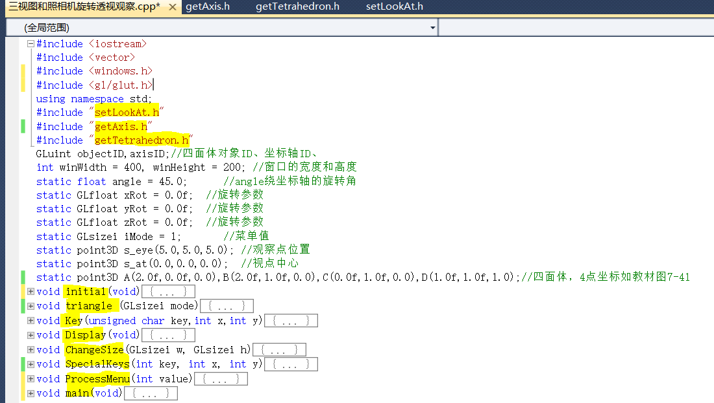
图1 实验三

- 参考p171程序6-2，使得窗口显示左右2个视区，左视区是正交投影，右视区是透视投影。
  - 利用GLint vp[4]; glGetIntegerv(GL_VIEWPORT ,vp); 获得视区的左下角坐标、宽度和高度信息，
  - 利用glOrtho(gldouble left, gldouble right, gldouble bottom, gldouble top,gldouble zNear, gldouble zFar)，定义左视区的三维正交观察可视体；
  - 利用gluPerspective(gldouble fovy,gldouble aspect, gldouble zNear, gldouble zFar)，定义右视区的三维透视观察可视体。
- 定义主菜单，菜单项为“正视图XOZ(V)”、“侧视图YOZ(W)”和“俯视图XOY(H)”，菜单项值分别为1、2和3。
  - 根据菜单选择，通过给定函数setLookAt(iMode,s_eye,s_at)，控制左视区的照相机的位置，使得左视区正交投影四面体的三视图。
  - 根据菜单选择，根据右手原则，确定右视区照相机围绕某坐标轴旋转，利用键盘上（↑）、下（↓）功能键（GLUT_KEY_UP、GLUT_KEY_DOWN），控制照相机绕坐标轴的旋转的角度的递减或递增，通过给定函数setLookAt(int menuValue,float angle,point3D eye,point3D at)，建立右视区的照相机的移动目坐标，使得右视区透视投影四面体。

程序代码：
#include <iostream>
#include <vector>
#include <windows.h>
#include <gl/glut.h>
#include "setLookAt.h"
#include "getAxis.h" // 给出轴长，定义三维坐标轴图段，x轴为红色、y为绿、z为蓝
#include "getTetrahedron.h" // 给出4个三维坐标点ABCD，定义四面体图段

using namespace std;

static GLsizei iMode = 1; // 三视图菜单项
float axisLength = 20.0; // 三维坐标轴长
GLuint objectID, axisID; // 四面体对象ID、坐标轴ID
int winWidth = 400, winHeight = 200; // 窗口的宽度和高度
static float angle = 45.0; // 绕坐标轴的旋转角
static point3D s_eye(5.0, 5.0, 5.0); // 观察点位置
static point3D s_at(0.0, 0.0, 0.0); // 视点中心
static point3D A(2.0f, 0.0f, 0.0), B(2.0f, 1.0f, 0.0), C(0.0f, 1.0f, 0.0), D(1.0f, 1.0f, 1.0);
// 四面体四点坐标

void initial(void)
{
glClearColor(1.0f, 1.0f, 1.0f, 1.0f); // 设置窗口背景颜色为白色
}

void ChangeSize(GLsizei w, GLsizei h) // 改变窗口大小
{
glPolygonMode(GL_FRONT_AND_BACK, GL_LINE); // 多边形模式为线框
winWidth = w;
winHeight = h;
glViewport(0, 0, w, h); // 指定窗口显示区域
glMatrixMode(GL_PROJECTION); // 设置投影参数
glLoadIdentity();
}

void triangle(GLsizei mode) // 左右视图的绘制，mode决定选左or选右
{
glPolygonMode(GL_FRONT_AND_BACK, GL_LINE); // 多边形模式为线框
GLint vp[4];
glGetIntegerv(GL_VIEWPORT, vp); // 获得视区的左下角坐标、宽度和高度信息
int w = vp[2], h = vp[3];
float aspect;
if (w < h)
{
aspect = (float)w / (float)h;
}
else
{
aspect = (float)h / (float)w;
}
glMatrixMode(GL_MODELVIEW); // 指定当前操作模型视图矩阵堆栈
glLoadIdentity(); // 恢复初始坐标系，将当前点移动到屏幕中心

if (mode == 1) // 左视区
{
setLookAt(iMode, s_eye, s_at); // 根据菜单iMode选择三视图，建立视角视觉效果
glMatrixMode(GL_PROJECTION); // 设置投影参数
glLoadIdentity();
// 定义左视区的三维正交观察可视体，创建一个正射投影矩阵
glOrtho(-5.0, 5.0, -5.0, 5.0, 5.0, -5.0);
}
else // 右视区
{
// 根据菜单iMode选择三视图，根据右手原则围绕某坐标轴旋转angle，建立视角视觉效果
setLookAt(iMode, angle, s_eye, s_at);
glMatrixMode(GL_PROJECTION); // 设置投影参数
glLoadIdentity();
gluPerspective(45.0f, aspect, 0.0f, 10.0f); // 定义右视区的三维透视观察可视体
}
glCallList(objectID); // 显示列表所存储的函数
glCallList(axisID);
}

void SpecialKeys(int key, int x, int y) // 功能键上/下键控制旋转角度
{
if (key == GLUT_KEY_UP) // 上键递减
{
angle = angle - 1;
}
else if (key == GLUT_KEY_DOWN) // 下键递增
{
angle = angle + 1;
}
glutPostRedisplay(); // 刷新
}

void ProcessMenu(int value) // 处理菜单响应
{
iMode = value;
glutPostRedisplay();
}

void Display(void)
{
glClear(GL_COLOR_BUFFER_BIT);
glColor3f(1.0, 0.0, 0.0);
axisID = getAxis(axisLength); // 根据轴长axisLength定义XYZ三维坐标系
objectID = getTetrahedron(A, B, C, D); // 4点ABCD定义四面体图元
glPolygonMode(GL_FRONT_AND_BACK, GL_LINE); // 多边形模式为线框
// 以下为左视区
glViewport(0, 0, 200, 200); // 指定从0，0开始，长宽均为200的视区
triangle(1);
// 以下为右视区
glViewport(200, 0, 200, 200); // 指定从200，0开始，长宽均为200的视区
triangle(2);
glFlush();
}

int main(int argc, char* argv[])
{
glutInit(&argc, argv);
glutInitDisplayMode(GLUT_SINGLE | GLUT_RGB);
glutInitWindowPosition(100, 100);
glutInitWindowSize(winWidth, winHeight);
glutCreateWindow("shanchuxiong"); // 多视区
// 创建菜单并定义菜单回调函数
glutCreateMenu(ProcessMenu);
glutAddMenuEntry("To__XOZ(V)", 1);
glutAddMenuEntry("To__XOY(H)", 2);
glutAddMenuEntry("To__YOZ(W)", 3);
glutAttachMenu(GLUT_RIGHT_BUTTON); // 主菜单与鼠标右键关联
initial();
glutDisplayFunc(Display); // 指定窗口重绘响应函数
glutReshapeFunc(ChangeSize); // 指定窗口大小改变响应函数
glutSpecialFunc(SpecialKeys); // 指定功能键响应函数
glutMainLoop();
return 0;
}
运行截图如下：
- 右击，选择正视图XOZ(V)、侧视图YOZ(W)或俯视图XOY(H)
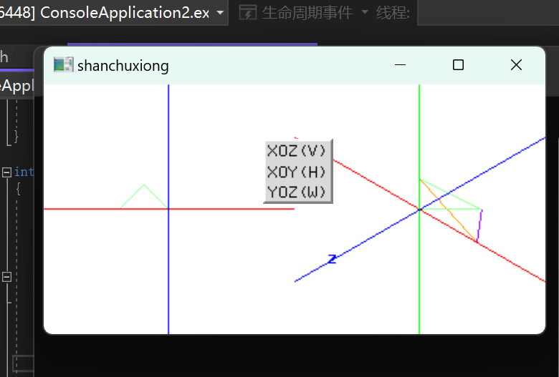
正视图：
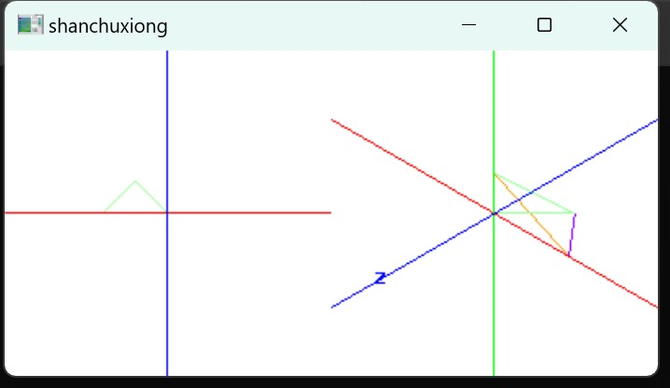
侧视图：
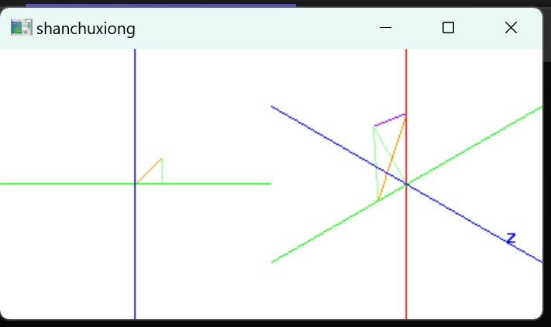
俯视图：
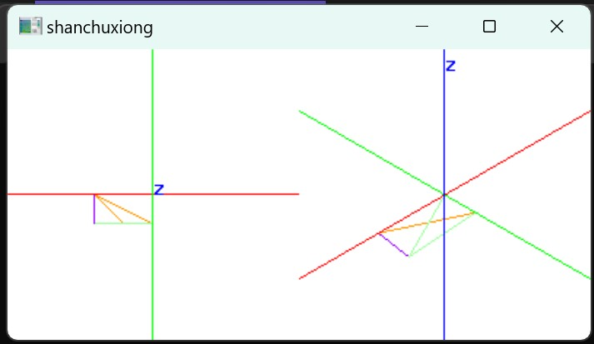

用键盘上↑、↓键，结合菜单选项控制照相机绕坐标轴旋转
绕y轴转
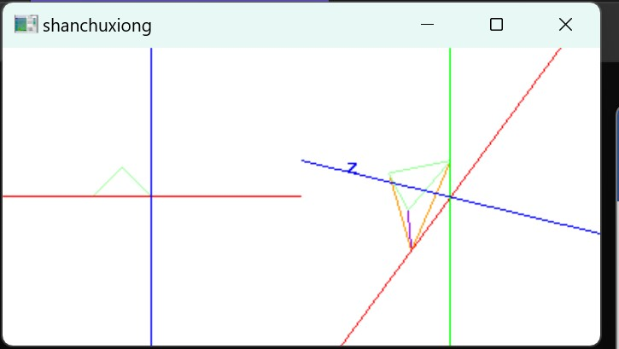
绕x轴转
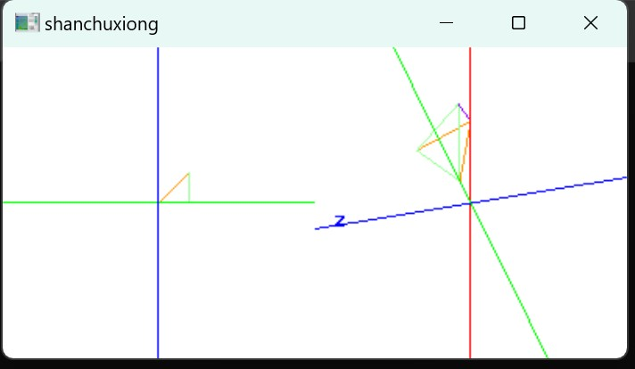
绕z轴转
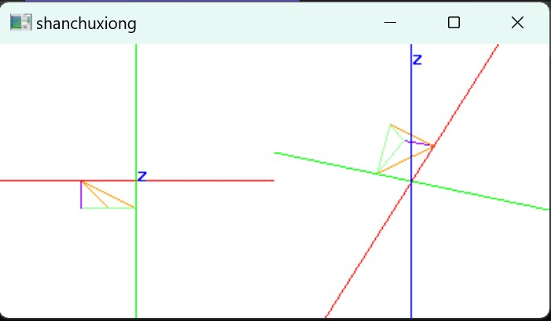
四、拓展实验
- 在本科学习平台（s.ecust.edu.cn）资料栏下，有1个ppt文件“建立移动眼坐标，实现第一人称视角视觉效果”，利用键盘’x’、’y’、’z’，控制右视区的照相机的三维旋转角度，通过给定函数setLookAt(const GLfloat x_angle,const GLfloat y_angle,const GLfloat z_angle,point3D eye,point3D at)，建立移动眼坐标，实现第一人称视角视觉效果。
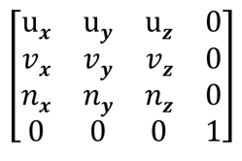
已知R_{x}(θ_{x}) R_{y}(θ_{y})R_{z}(θ_{z}) =
程序代码：
#include <iostream>
#include <vector>
#include <windows.h>
#include <gl/glut.h>
#include "setLookAt.h" // 给出三维坐标点point3D的定义和建立视角视觉效果函数
#include "getAxis.h" // 给出轴长，定义三维坐标轴图段，x轴为红色、y为绿、z为蓝
#include "getTetrahedron.h" // 给出4个三维坐标点ABCD，定义四面体图段

using namespace std;

static GLsizei iMode = 1; // 三视图菜单项
float axisLength = 20.0; // 三维坐标轴长
GLuint objectID, axisID; // 四面体对象ID、坐标轴ID
int winWidth = 400, winHeight = 200; // 窗口的宽度和高度
static float angle = 45.0; // 绕坐标轴的旋转角
static GLfloat xRot = 0.0f; // 旋转参数
static GLfloat yRot = 0.0f; // 旋转参数
static GLfloat zRot = 0.0f; // 旋转参数
static point3D s_eye(5.0, 5.0, 5.0); // 观察点位置
static point3D s_at(0.0, 0.0, 0.0); // 视点中心
static point3D A(2.0f, 0.0f, 0.0), B(2.0f, 1.0f, 0.0), C(0.0f, 1.0f, 0.0), D(1.0f, 1.0f, 1.0);
// 四面体四点坐标

void initial(void)
{
glClearColor(1.0f, 1.0f, 1.0f, 1.0f); // 设置窗口背景颜色为白色
}

void ChangeSize(GLsizei w, GLsizei h) // 改变窗口大小
{
glPolygonMode(GL_FRONT_AND_BACK, GL_LINE); // 多边形模式为线框
winWidth = w;
winHeight = h;
glViewport(0, 0, w, h); // 指定窗口显示区域
glMatrixMode(GL_PROJECTION); // 设置投影参数
glLoadIdentity();
}

void triangle(GLsizei mode) // 左右视图的绘制，mode决定选左or选右
{
glPolygonMode(GL_FRONT_AND_BACK, GL_LINE); // 多边形模式为线框
GLint vp[4];
glGetIntegerv(GL_VIEWPORT, vp); // 获得视区的左下角坐标、宽度和高度信息
int w = vp[2], h = vp[3];
float aspect;
if (w < h)
{
aspect = (float)w / (float)h;
}
else
{
aspect = (float)h / (float)w;
}
glMatrixMode(GL_MODELVIEW); // 指定当前操作模型视图矩阵堆栈
glLoadIdentity(); // 恢复初始坐标系，将当前点移动到屏幕中心

if (mode == 1) // 左视区
{
setLookAt(iMode, s_eye, s_at); // 根据菜单iMode选择三视图，建立视角视觉效果
glMatrixMode(GL_PROJECTION); // 设置投影参数
glLoadIdentity();
// 定义左视区的三维正交观察可视体，创建一个正射投影矩阵
glOrtho(-5.0, 5.0, -5.0, 5.0, 5.0, -5.0);
}
else // 右视区
{
// 控制照相机的三维旋转角度，将场景坐标系映射到eye的观察坐标系，建立第一人称视角视觉效果
setLookAt(xRot, yRot, zRot, s_eye, s_at);
glMatrixMode(GL_PROJECTION); // 设置投影参数
glLoadIdentity();
gluPerspective(45.0f, aspect, 0.0f, 10.0f); // 定义右视区的三维透视观察可视体
}
glCallList(objectID); // 显示列表所存储的函数
glCallList(axisID);
}

void SpecialKeys(int key, int x, int y) // 功能键上/下键控制旋转角度
{
if (key == GLUT_KEY_UP) // 上键递减
{
angle = angle - 1;
}
else if (key == GLUT_KEY_DOWN) // 下键递增
{
angle = angle + 1;
}
glutPostRedisplay(); // 刷新
}

void Key(unsigned char key, int x, int y) // 键盘响应函数
{
if (key == 'x')
{
xRot = xRot + 1;
}
else if (key == 'y')
{
yRot = yRot + 1;
}
else if (key == 'z')
{
zRot = zRot + 1;
}
glutPostRedisplay(); // 刷新
}

void ProcessMenu(int value) // 处理菜单响应
{
iMode = value;
glutPostRedisplay();
}

void Display(void)
{
glClear(GL_COLOR_BUFFER_BIT);
glColor3f(1.0, 0.0, 0.0);
axisID = getAxis(axisLength); // 根据轴长axisLength定义XYZ三维坐标系
objectID = getTetrahedron(A, B, C, D); // 4点ABCD定义四面体图元
glPolygonMode(GL_FRONT_AND_BACK, GL_LINE); // 多边形模式为线框
// 以下为左视区
glViewport(0, 0, 200, 200); // 指定从0，0开始，长宽均为200的视区
triangle(1);
// 以下为右视区
glViewport(200, 0, 200, 200); // 指定从200，0开始，长宽均为200的视区
triangle(2);
glFlush();
}

int main(int argc, char* argv[])
{
glutInit(&argc, argv);
glutInitDisplayMode(GLUT_SINGLE | GLUT_RGB);
glutInitWindowPosition(100, 100);
glutInitWindowSize(winWidth, winHeight);
glutCreateWindow("20002462"); // 多视区
// 创建菜单并定义菜单回调函数
glutCreateMenu(ProcessMenu);
glutAddMenuEntry("To__XOZ(V)", 1);
glutAddMenuEntry("To__XOY(H)", 2);
glutAddMenuEntry("To__YOZ(W)", 3);
glutAttachMenu(GLUT_RIGHT_BUTTON); // 主菜单与鼠标右键关联
initial();
glutDisplayFunc(Display); // 指定窗口重绘响应函数
glutReshapeFunc(ChangeSize); // 指定窗口大小改变响应函数
// glutSpecialFunc(SpecialKeys); // 将此行注释掉
glutKeyboardFunc(Key); // 指定键盘响应函数
glutMainLoop();
return 0;
}

程序运行结果：
绕x轴转
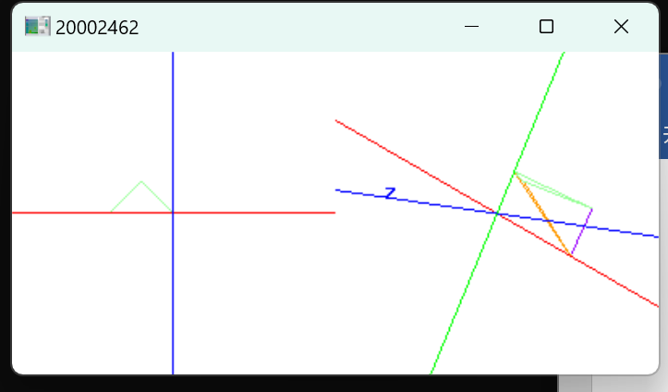
接着绕y轴转
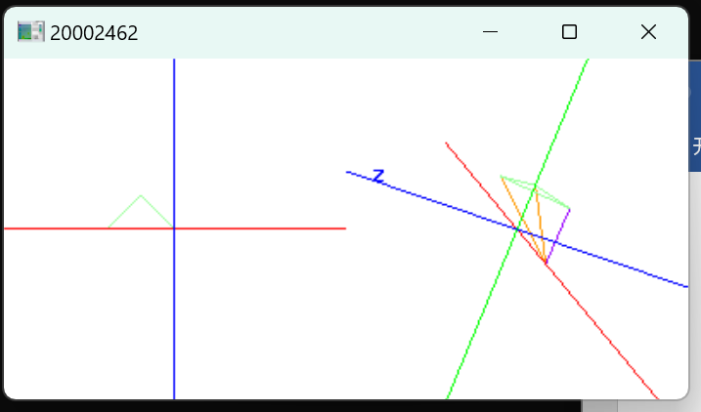
再绕z轴转
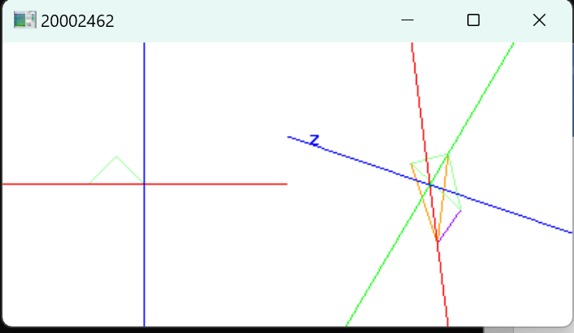

五．思考题
1．透视投影和平行投影的用途在哪里？
透视投影和平行投影是计算机图形学中两种不同的投影方式，它们在不同的场景和应用中有不同的用途。
1透视投影：
用途：（1）仿真真实世界的视觉效果： 透视投影模拟了人眼观察远近物体时的视觉效果。远处的物体看起来较小，而近处的物体看起来较大。这种效果使得图形看起来更加自然和逼真。
（2）艺术和娱乐领域：在游戏、电影和虚拟现实等领域中，透视投影用于创建具有深度感和逼真感的场景。
（3）建筑和工程可视化： 透视投影有助于更好地理解建筑和工程模型，因为它提供了深度感，使观察者能够感知不同物体之间的距离。

2. 平行投影：
用途：
计算机辅助设计（CAD）： 平行投影常用于CAD系统中，以确保设计的精确性。
二维游戏和图形界面设计：在一些二维图形应用中，平行投影可以简化图形处理，而不引入透视效果。

选择透视投影或平行投影取决于应用的需求和所追求的视觉效果。透视投影适用于那些希望模拟真实世界观察效果的应用，而平行投影适用于那些需要保持物体比例和尺寸的应用。

附件1：main()函数
void main(void){
glutInitDisplayMode(GLUT_SINGLE | GLUT_RGB);
glutInitWindowPosition(100, 100);
glutInitWindowSize(winWidth, winHeight);
glutCreateWindow("多视区");
int nGlutPolyMenu = glutCreateMenu(ProcessMenu);//创建菜单并定义菜单回调函数
glutAddMenuEntry("正视图XOZ(V)",1);
glutAddMenuEntry("俯视图XOY(H)",2);
glutAddMenuEntry("侧视图YOZ(W)",3);
glutAttachMenu(GLUT_RIGHT_BUTTON);//主菜单与鼠标右键关联
initial();
glutDisplayFunc(Display); //指定窗口重绘响应函数
glutReshapeFunc(ChangeSize); //指定窗口大小改变响应函数
//glutKeyboardFunc(Key); //指定键盘响应函数
glutSpecialFunc(SpecialKeys); //指定功能键响应函数
glutMainLoop();
}

